ДОПОЛНИТЕЛЬНЫЕ ПРЕДПРОФЕССИОНАЛЬНЫЕ ОБЩЕОБРАЗОВАТЕЛЬНЫЕ ПРОГРАММЫ В ОБЛАСТИ ИЗОБРАЗИТЕЛЬНОГО ИСКУССТВА

«ДЕКОРАТИВНО-ПРИКЛАДНОЕ ТВОРЧЕСТВО»

Программа по учебному плану

ПО.01. УП.04 Срок обучения 5(6)

ПО.01. УП.07 Срок обучения 8(9)

КЕРАМИКА

Разработчик – Алексенкова О.В. преподаватель МКОУ ДОД «ДШИ»

мастер по керамике
1. ПОЯСНИТЕЛЬНАЯ ЗАПИСКА
1.1 Характеристика учебного предмета, его место и роль в образовательном процессе:
Программа учебного предмета «Работа в материале - Керамика» разработана на основе и с учетом федеральных государственных требований к дополнительным предпрофессиональным общеобразовательным программам в области изобразительного искусства «Декоративно-прикладное творчество».
Искусство, к которому принадлежит художественная обработка керамики, – одно из наиболее древних, здесь накоплен опыт многих тысячелетий. Учебный предмет «Керамика» дает возможность расширить и дополнить образование детей в области изобразительного искусства, является одним из предметов обязательной части предметной области «Художественное творчество».
Программа ориентирована не только на формирование знаний, умений, навыков в области художественного творчества, на развитие эстетического вкуса, но и на создание оригинальных произведений, отражающих творческую индивидуальность, представления детей об окружающем мире.
Предметы обязательной части дополнительной предпрофессиональной общеобразовательной программы в области изобразительного искусства «Декоративно-прикладное творчество», а именно: «Живопись», «Рисунок», «Композиция» «Прикладное творчество», «Керамика» - взаимосвязаны, дополняют и обогащают друг друга.
Особенностью данной программы является сочетание традиционных приемов лепки глиной, соленым тестом с современными способами работы в разных пластических материалах, таких, как пластика, скульптурная масса, что активизирует индивидуальную творческую деятельность учащихся.
К 4-5-6 году обучения программа усложняется.
Уникальность сырья, многообразие методов формования и декорирования, многостадийность керамической технологии делают её достаточно сложным предметом для изучения. Осваивая приёмы работы с материалом на занятиях предмета «Керамика», обучающимся необходимо познакомиться с историей, терминологией, оборудованием, свойствами керамических материалов и технологией производства керамики.
1.2Срок реализации учебного предмета;
Учебный предмет «Работа в материале - Керамика» реализуется при 8(9)летнем сроке обучения в 4-8(9) классах, при 5(6)¬летнем - в 1-5(6) классах.
Программа составлена в соответствии с возрастными возможностями и учетом уровня развития детей в возрасте от 10ти – до 16-17ти лет
1.4 Форма проведения учебных аудиторных занятий
Занятия по предмету «Керамика» и проведение консультаций рекомендуется осуществлять в форме мелкогрупповых занятий численностью от 4 до 10 человек.
Мелкогрупповая форма занятий позволяет преподавателю построить процесс обучения в соответствии с принципами дифференцированного и индивидуального подходов.
Занятия подразделяются на аудиторные и самостоятельную работу.
Цель учебного предмета
Целью учебного предмета «Работа в материале. Керамика» - является овладение знаниями и представлениями о керамике, скульптуре, формирование практических умений и навыков, развитие творческих способностей и индивидуальности учащегося, а также подготовка одаренных учащихся к поступлению в средние и высшие учебных заведения по профилю предмета.
Задачи учебного предмета:
• По окончании освоения учебного предмета по 5(6) летнему курсу обучения, является приобретение обучающимися следующих знаний, умений и навыков:
• изучить основы технологии керамики.
• ознакомиться с многообразием различных видов керамических материалов (терракота, фаянс, фарфор, майолика, каменная масса и пр.).
• изучить специфические особенности материала, его технические и декоративные свойства, влияние технологии на особенности формы, поверхности, фактуры предмета.
• копировать образцы старинных народных промыслов, росписей;
• владеть комплексом специальных приёмов и навыков в самостоятельной художественной разработке эскизов и реализации их в материале;
• знание физических и химических свойств материалов, применяемых при выполнении изделий декоративно-прикладного творчества;
• умение копировать, варьировать и самостоятельно выполнять изделия декоративно-прикладного творчества и народных промыслов;
• навыки копирования лучших образцов различных художественных ремесел;
• навыки работы в различных техниках и материалах.
• об истории основных Российских центров керамики и Иркутской обл; Гжель, Скопинская, Дымковская , Филимоновская,
• - знания основных методов и способов проектирования и моделирования изделий декоративно-прикладного искусства;
• умения раскрывать образное и живописно-пластическое решение в художественно-творческих работах;
• навыки самостоятельно применять различные художественные материалы и техники;
• грамотно применять знания, полученные на уроках по предметам «Живопись», «Рисунок», «Композиция» при разработке авторских композиций;
• соблюдать технику безопасности при работе.
2. МЕТОДИЧЕСКОЕ ОБЕСПЕЧЕНИЕ УЧЕБНОГО ПРОЦЕССА
Методические рекомендации педагогическим работникам
Программа составлена в соответствии с возрастными возможностями и учетом уровня развития детей от10 лет до17 лет.
Помимо методов работы с учащимися, указанными в разделе «Методы обучения», для воспитания и развития навыков творческой работы учащихся программой применяются также следующие методы:
• объяснительно-иллюстративные (демонстрация методических пособий, иллюстраций);
• частично-поисковые (выполнение вариативных заданий); творческие (творческие задания, участие детей в конкурсах); исследовательские (исследование свойств глины, красок, а также возможностей других материалов);
• игровые (занятие-сказка, занятие-путешествие, динамическая пауза, проведение праздников и др.).
Основное время на занятиях отводится практической работе, которая проводится на каждом занятии после объяснения теоретического материала. Создание творческой атмосферы на занятии способствует появлению и укреплению у учащихся заинтересованности в собственной творческой деятельности. С этой целью педагогу необходимо знакомить детей с работами мастеров, народных умельцев, скульпторов, керамистов. Важной составляющей творческой заинтересованности учащихся является приобщение детей к конкурсно-выставочной деятельности (посещение художественных выставок, проведение бесед и экскурсий, участие в творческих мероприятиях). Несмотря на направленность программы на развитие индивидуальных качеств личности каждого ребенка рекомендуется проводить коллективные творческие задания. Это позволит объединить детский коллектив.

3.СРЕДСТВА ОБУЧЕНИЯ.
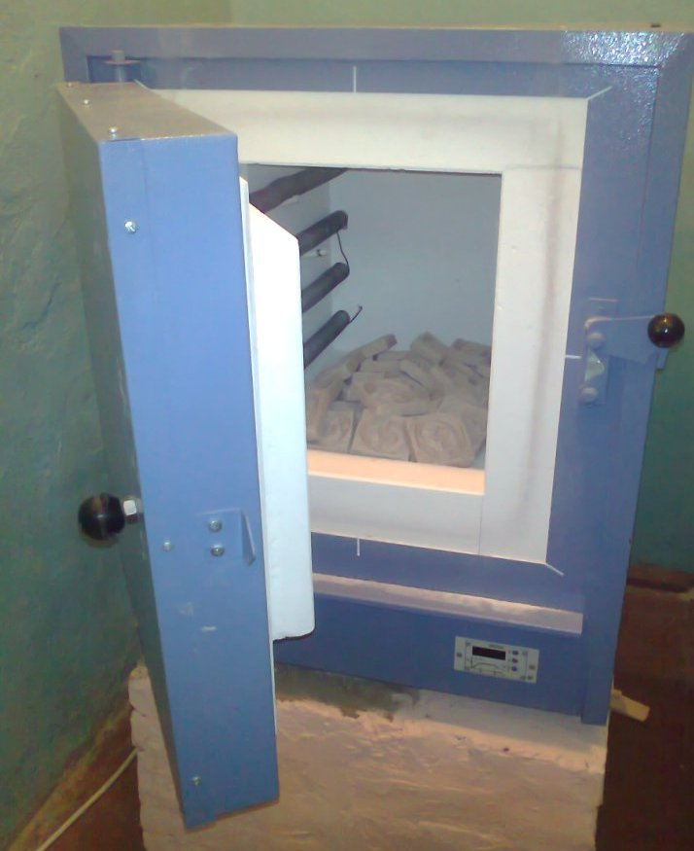
- материальные: учебные аудитории, специально оборудованные наглядными пособиями, мебелью, натюрмортным фондом, печь для обжига, гончарный круг, глина, гипс, гипсовые формы, скалки, ткань, стеки, срезки, емкости для воды, наглядные пособия, глазури, керамические краски, кисти, губки, груши.
- наглядно - плоскостные: наглядные методические пособия, карты, плакаты, фонд работ учащихся, настенные иллюстрации, магнитные доски
- электронные образовательные ресурсы: мультимедийные учебники, мультимедийные универсальные энциклопедии, сетевые образовательные ресурсы;
- аудиовизуальные: слайд-фильмы, видеофильмы, учебные кинофильмы..
Печь для обжига

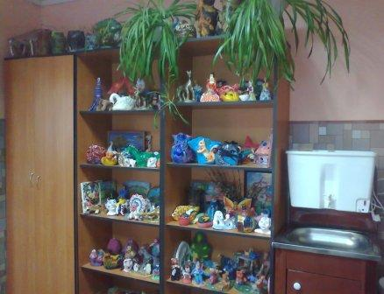Стиллажи, умывальник.
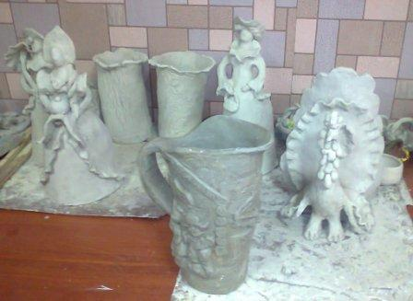

Сушка изделий

Работы учащихся
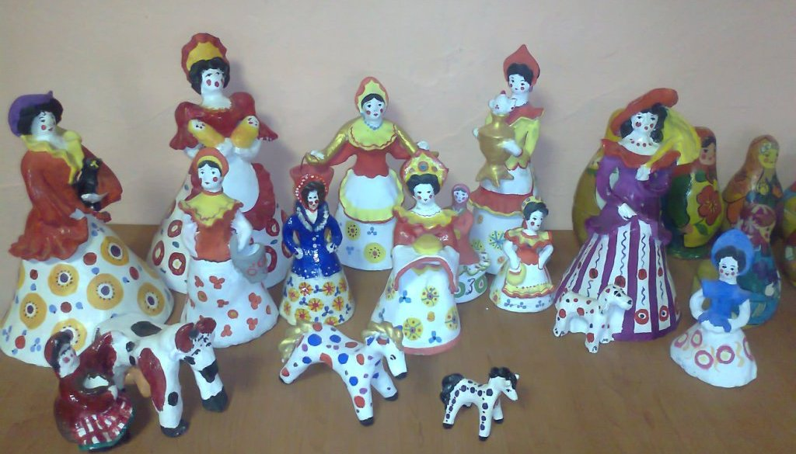
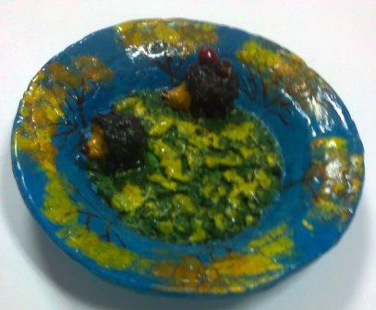
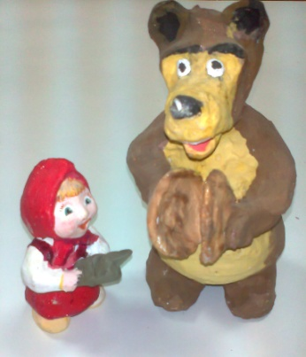
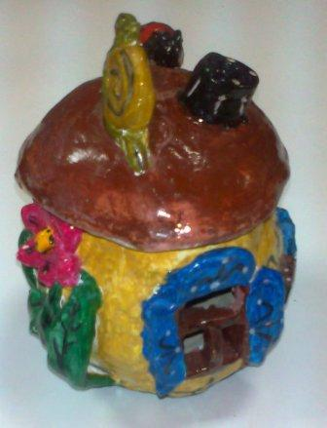
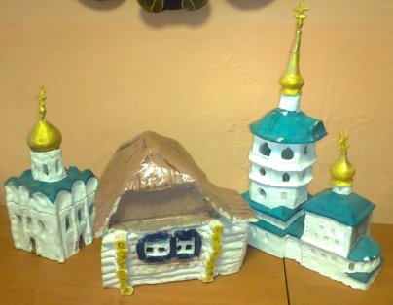
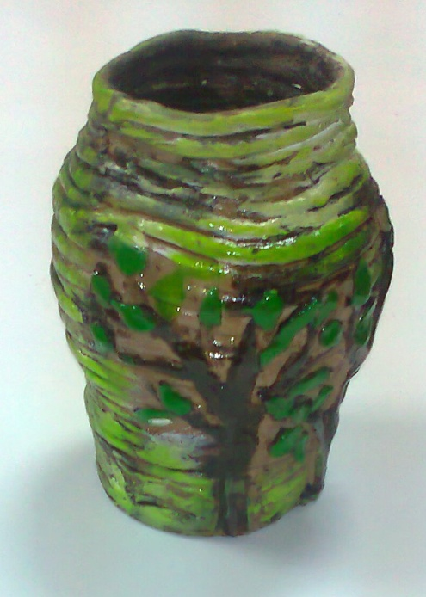
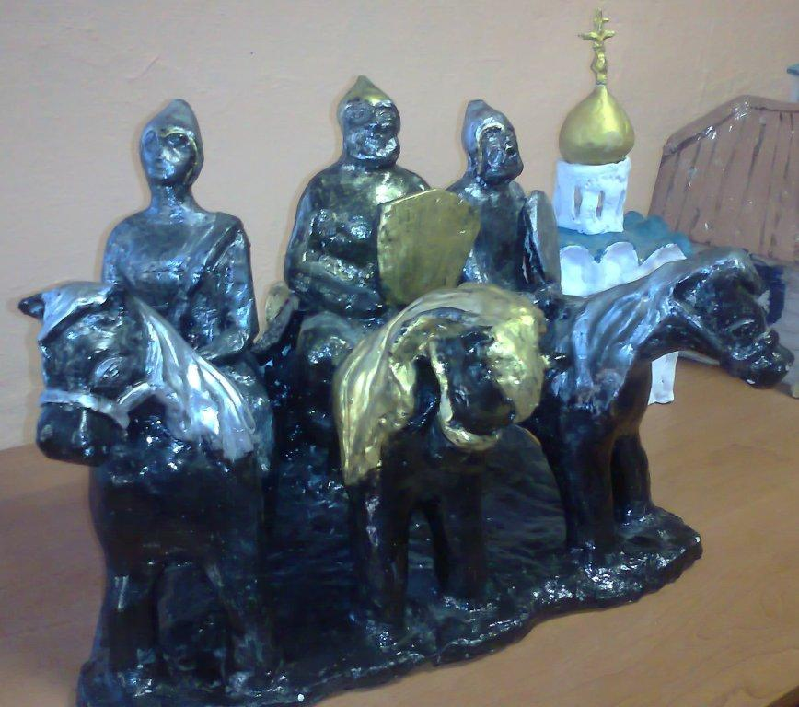
1-5классы Дымковская игрушка
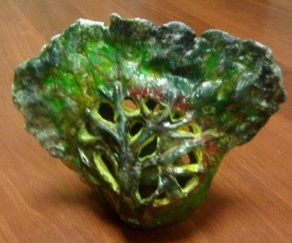
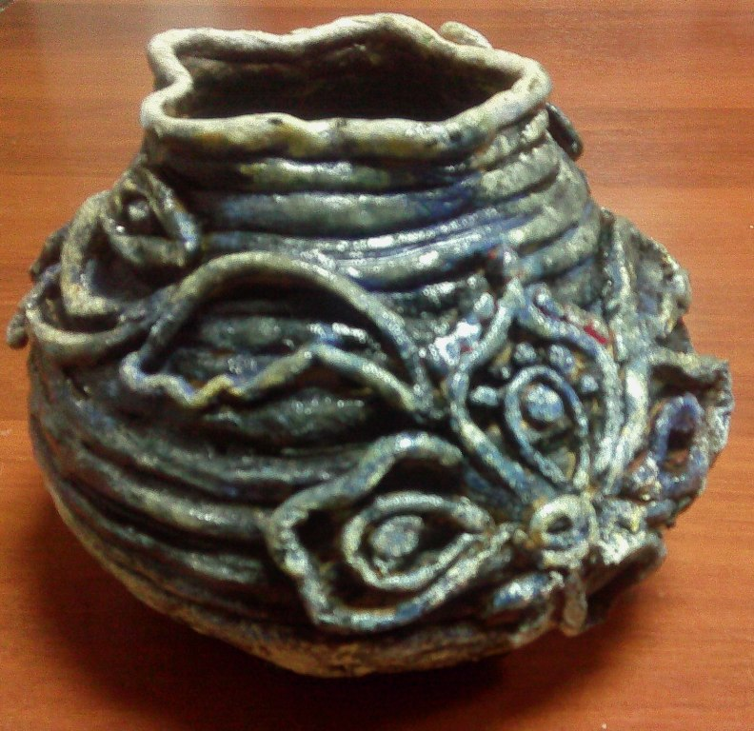

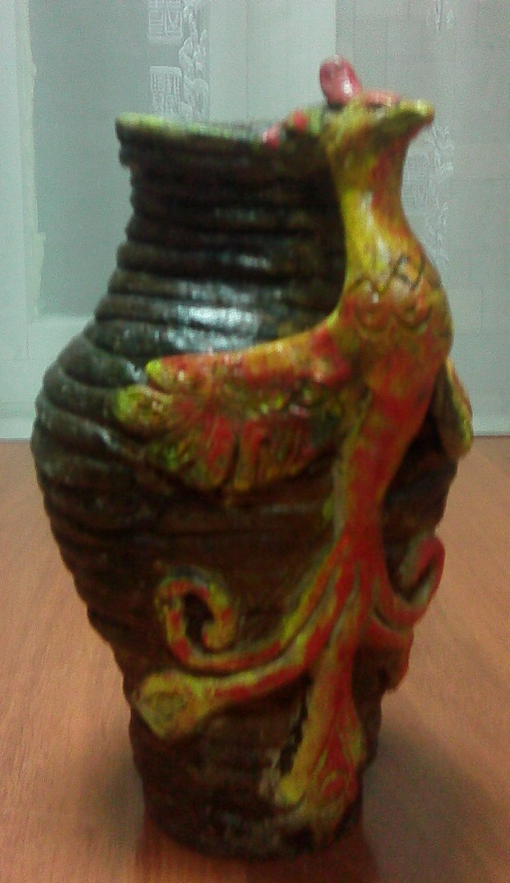
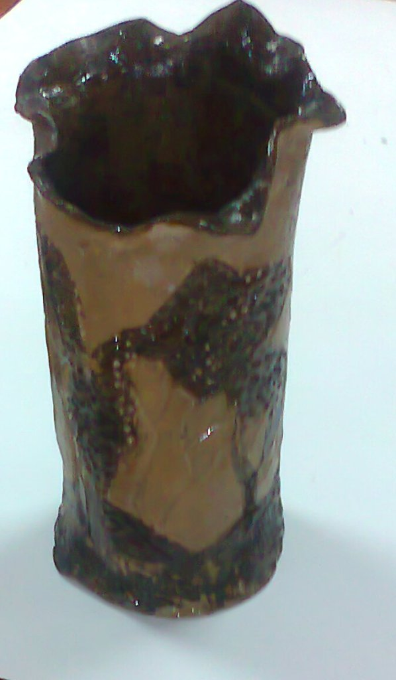

Разработчик – Алексенкова О.В. преподаватель МКОУ ДОД «ДШИ»
мастер по керамике

